

Corso pratico-esperienziale di 2° Livello
RELAZIONE IPNOTICA E PNEI
Non vediamo le cose per quelle che sono.
Le vediamo per quello che siamo

Torino, 24 settembre 2016
ore 08.30-18.30

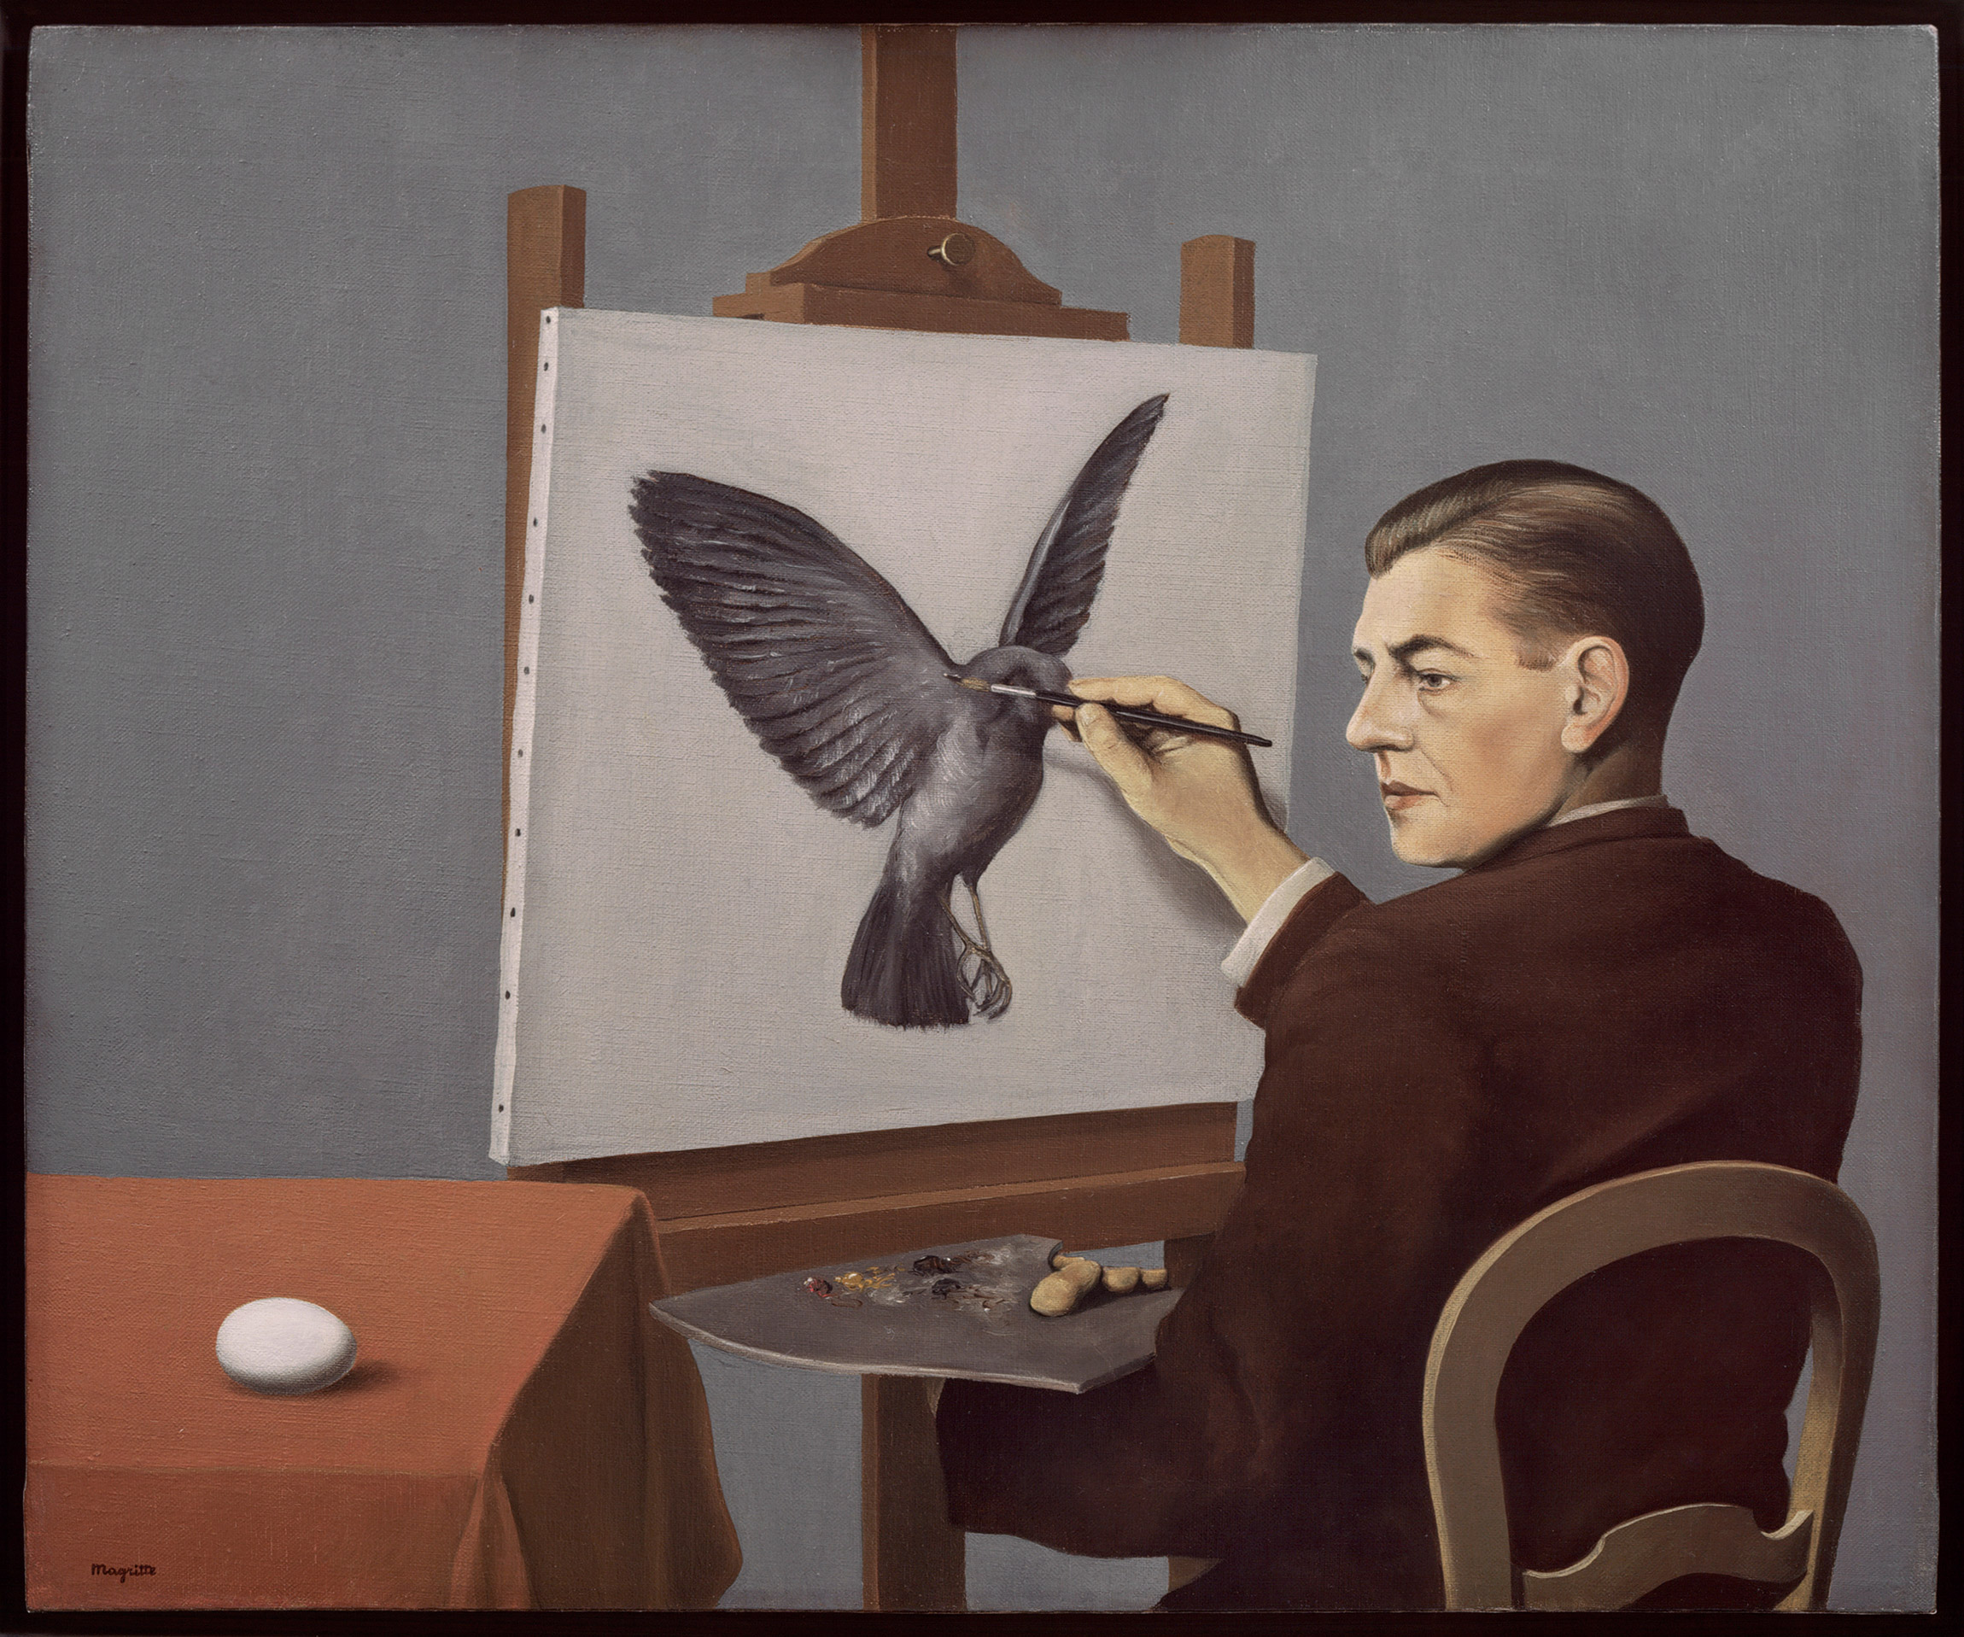

Sede del Corso
IPASVI – Via Stellone 5 – Torino

n. 11,4 Crediti ECM
Medico Chirurgo – Psicologo – Odontoiatra – Infermiere
Fisioterapista – Ostetrica – Igienista Dentale

Segreteria Organizzativa
SELENE Srl
Via Medici 23 – Torino
Tel. 011 7499601 – Fax 011 7499576
E-mail: ciics@seleneweb.com
www.ciics.it - www.seleneweb.com

DETTAGLI E PROGRAMMA DEL CORSO

- A chi è rivolto?
Esclusivamente a coloro che hanno già frequentato il Corso Base di Ipnosi Clinica e Comunicazione Ipnotica
Max 24 partecipanti

- Perchè?
Per acquisire non solo meri strumenti operativi, ma STRUMENTI OPERATIVI e CONCETTUALI tali da gestire i disturbi nella loro totalità e non solo nella loro fenomenologia sintomatica

- Cosa?
a. Oltre le dicotomie: dove finisce il mio corpo? Induzione formale o no? Induzione ipnotica o relazione ipnotica?
b. Strategie dell’intervento PNEI
c. Ortoprassia vs Ortodossia: utilizzo tattico delle modalità ipnotiche specifiche
(sign on/sign off, altalena …)

- Come?
- formazione interattiva (immagini, video, slides, drammatizzazione)
- patto d’aula
- script clinici e drammatizzazione in plenaria
- dimostrazione in plenaria di utilizzo tattico delle modalità ipnotiche a disposizione: costruzione della metafora, induzione ipnotica, utiizzo della metafora
- esercitazioni in piccoli gruppi (3 operatori) su tre script clinici
- tessere la tela: trama e ordito delle tematiche esperienziali
- valutazione pratica
- valutazione docenti

- Come iscriversi?
Quote di iscrizione:
Soci CIICS in regola con quota 2016 Euro 70,00
Non Soci Euro 122,00
Per l’iscrizione è necessario inviare la Scheda di Pre-Iscrizione alla Segreteria Organizzativa: ciics@seleneweb.com entro il 10 settembre 2016
La Segreteria provvederà a dare tempestiva conferma di ammissione al Corso ai primi 24 iscritti, fornendo le istruzioni per il pagamento della quota.

Docenti:
Rocco Iannini
Specialista in Ematologia Clinica e in Ematologia di Laboratorio – Direttore SIMT, Ospedale di Alba (Cn) – Docente presso il Corso di Laurea Infermieristica di Alba – Ipnologo – Didatta Istituto Franco Granone CIICS
Milena Muro
Dottore in Scienze Infermieristiche – CPSI UOA Terapia del Dolore e Cure Palliative – Città della Salute e della Scienza Presidio S. Giovanni Battista di Torino – Operatore Sanitario Esperto in Comunicazione Ipnotica – Didatta dell’Istituto Franco Granone CIICS
Ennio Foppiani
Psichiatra, Psicoterapeuta, Ipnologo – Docente Scuola di Specializzazione in Psicoterapia a ind. Psicodinamico Interpersonale “E. Fromm” (Prato) – Ipnologo - Didatta dell’Istituto Franco Granone CIICS

Corso pratico-esperienziale di 2° Livello
RELAZIONE IPNOTICA E PNEI

Torino, 24 settembre 2016

SCHEDA DI PRE-ISCRIZIONE

Compilare e inviare entro il 10 settembre 2016 a:
SELENE Srl – Eventi e Congressi
Via Medici 23 – 10143 Torino - Tel. 011.7499601 – Fax 011.7499576
E-mail: ciics@seleneweb.com

Cognome __________________________________________________________________________
Nome ____________________________________________________________________
Via ______________________________________________________ N. _____________
Città ______________________________________________Cap ________ Prov ______
Tel. ________________________________ Fax ________________________
E-mail _____________________________________________________________________
C.F. _________________________________ P.IVA ________________________________
Qualifica professionale________________________________________________________
Disciplina __________________________________________________________________
Ente _______________________________________________________________________
Socio CIICS in regola con la quota associativa 2016 SI NO (barrare)

Quote di iscrizione (IVA inclusa)

- Soci Istituto Franco Granone CIICS
(in regola con la quota associativa 2016) Є 70,00
- Non Soci Є 122,00

Modalità di iscrizione:

Il Corso è riservato al numero massimo di 24 partecipanti.
Per l’iscrizione è indispensabile inviare entro il 10 settembre 2016 la presente Scheda di Pre-Iscrizione. La Segreteria provvederà a dare tempestiva conferma di ammissione ai primi 24 richiedenti (in base all’ordine di arrivo delle richieste) e a fornire le istruzioni per il pagamento della quota.

Selene Srl la informa che i Suoi dati saranno trattati in ottemperanza a quanto previsto dall’art. 13 del d.lgs. 196/2003 e potranno essere trasmessi alle funzioni interne o esterne competenti per espletare le procedure organizzative, amministrative o contabili. Per prendere visione dell’informativa completa sulla privacy, si prega di consultare il sito: www.seleneweb.com

